# 实验记录

## 1时间：20190611，21:00

## 2实验目的：

测试网络是否可以运行，测试新整理得到的数据是否可以进入网络，测试2个网络，测试2种新特征。

## 3实验代码存放文件夹：

20190611文件夹中。

## 4实验运行时间：

1天及以上。

## 5实验使用数据信息：

药物作用位点预测，可能存在的药物作用位点标志为1，正样本。其余其他位点均为负样本。

根据6月6日之后整理得到的数据，正样本选取所有正样本点，去同（去掉所有一样的）

负样本来自0.3去冗余后的蛋白质中，去掉处于正样本中的。

## 6.1，数据集正负样本设置，比例设置，

正负样本比大概1：12，按照8:1:1划分训练集、验证集、独立测试集。随机打乱后划分。

训练中随机选取正样本中80%的数量进入训练。取相同数量的负样本。

## 6.2，网络设置：

二维卷积网络，各种奇葩设置，看看效果

## 8实验运行记录

|  |  |  |  |  |  |  |  |  |  |
| --- | --- | --- | --- | --- | --- | --- | --- | --- | --- |
|  | 开始时间 | 输出文件 | 结束时间 | GPU编号（数量） | 文件夹 | 使用网络 | Kernalsize | 步长 | 描述 |
|  | 16：00 | 如图 |  | 0 | 0 | 二维卷积网络 | 32-64 | 1 |  |
| 1 |  |  |  | 1 | 1 | 二维卷积网络 | 64-128 | 2 |  |
| 2 |  |  |  | 2 | 2 | 二维卷积网络 | 16-32 |  |  |
| 3 |  |  |  | 2 | 3 | 二维卷积网络 |  | （1，3）（1，5） |  |
| 4 |  |  |  | 0 | 4 | 二维卷积网络 |  | （1，5）（1，7） |  |
| 5 |  |  |  | 4 | 5 | 二维卷积网络 |  | （1，5）（1，3） |  |
| 6 |  |  |  | 4 | 6 | 二维卷积网络 |  | （1，7）（1，5） |  |
| 7 |  |  |  | 0 | 7 | 二维卷积网络 | Chephy | 0 |  |
| 8 |  |  |  | 2 | 8 | 二维卷积网络 |  |  |  |
| 9 |  |  |  | 4 | 9 | 二维卷积网络 |  |  |  |
|  |  |  |  |  |  |  |  |  |  |
|  |  |  |  |  |  |  |  |  |  |

以后根据预期主要变量由小到大设置数值，GPU编号，名字，文件夹都要由小到大设置。

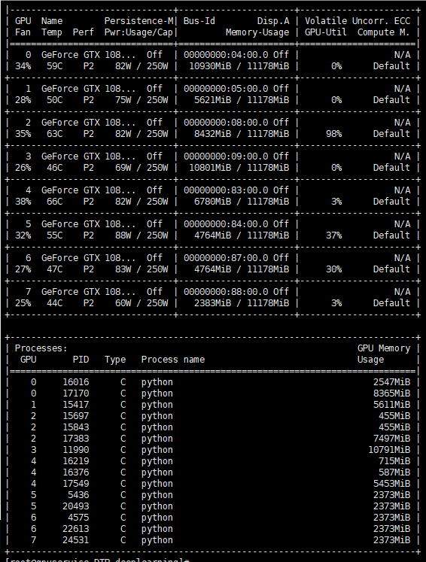

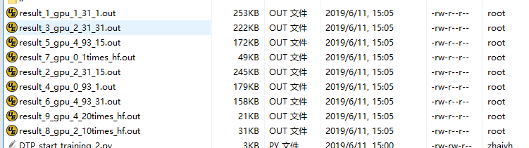

## 9实验结果存放位置

## 10结果分析

## 

## 11总结

1网络随意尝试效率太低。下次调整网络，计划找一个效果好的。或者根据先验知识调整。

2数据是关键，今天发现数据问题比较严重。也很心疼自己的网络：先告诉它这个是正样本，一会儿又告诉它这个这个是负样本。。。假阴性样本多？